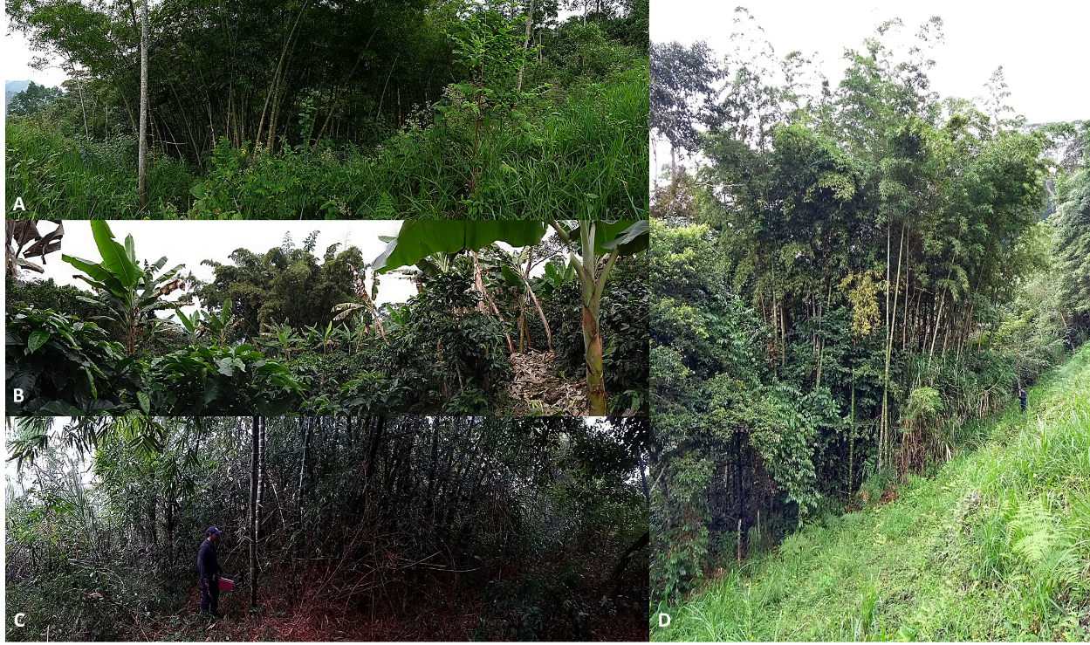**Figura 1. Sitios de muestreo en guaduales seleccionados de la región del Gualivá y alto magdalena.** A) Vereda el Verbenal (municipio de Quebrada Negra) QN01, B) vereda la carbonera (municipio de Guaduas) GSP01 C) vereda el Dindal (municipio de Guaduas) CDINDAL01, D) Vereda novilleros del municipio de Caparrapí CPN01.

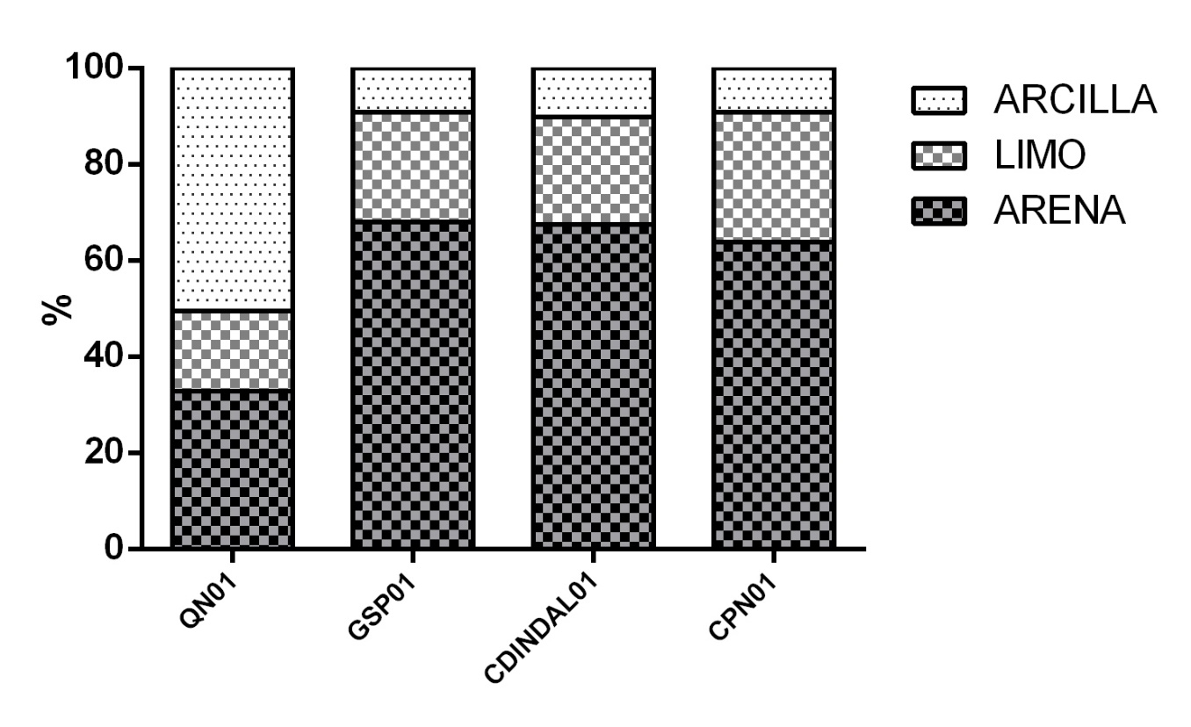

**Figura 2. Análisis de textura del suelo.** Cambios en la granulometría del suelo en los sitios de muestreo con base a su contenido de arenas, limos y arcillas.

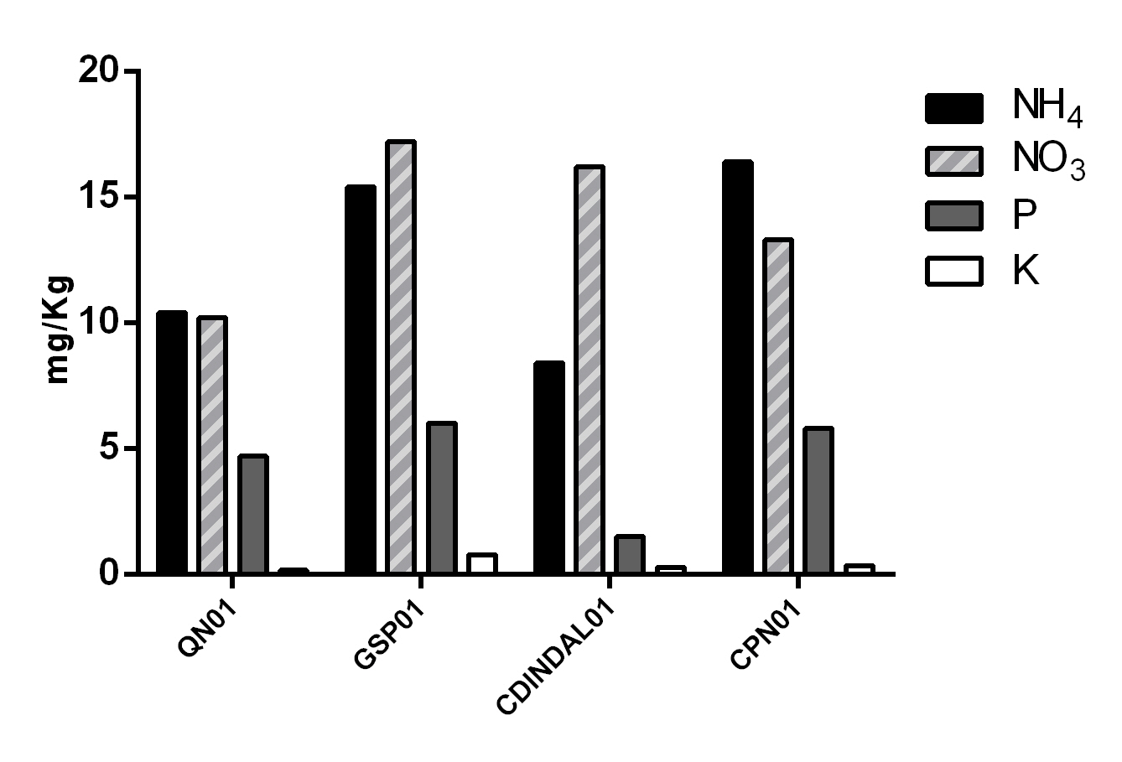**Figura 3. Distribución de elementos mayores en los suelos asociados a *G. angustifolia*.** Reporte de la concentración en mg/Kg de amonio NH4, nitrato NO3, fosforo P y potasio K en los sitios analizados.

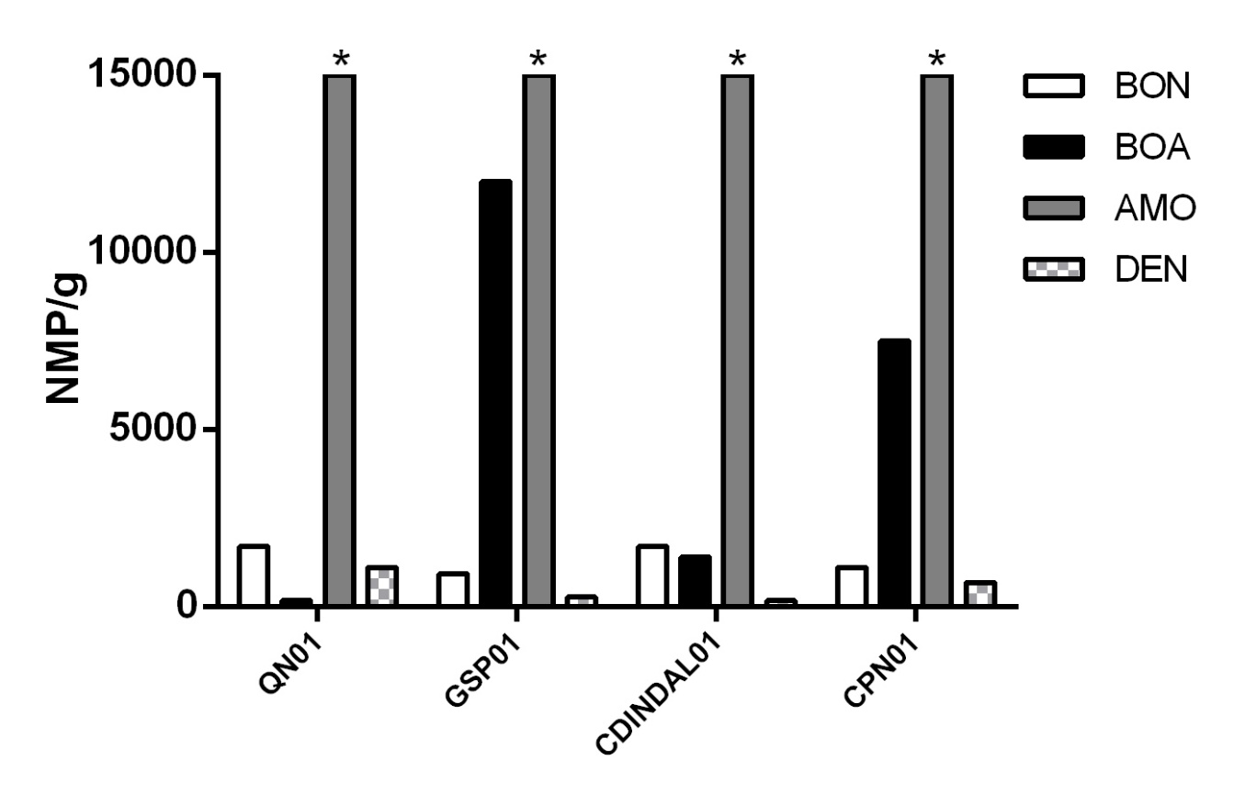

**Figura 4. Perfil microbiológico de los suelos de guaduales en los sitios analizados en función de bacterias relacionadas con el ciclo del Nitrógeno.** Bacterias oxidantes de Nitrito (BON), Bacterias oxidantes de Amonio (BOA), Bacterias Amonificantes (AMO), Bacterias Denitrificantes (DEN). **\***Valores alrededor de 180000 NMP/g.

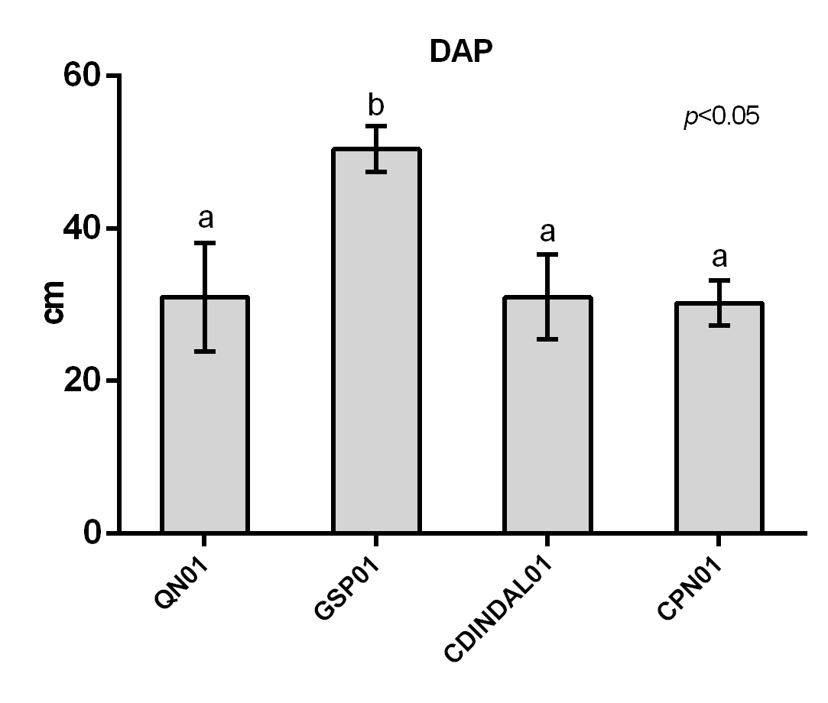

**Figura 5. Estado morfológico de *G. angustifolia* en los sitios de estudio.** Valores de diámetro a pecho (DAP) realizados sobre tallos maduros*.*